Resan mot ett fossilfritt Sverige
Bildmanus till powerpointpresentation
2020-06-01

Om presentationen:
Sverige befinner sig mitt i en historisk omställning där de fossila bränslen som varit en grundsten i samhällsbygget under det senaste århundradet nu byts ut mot förnybara alternativ. För att fler ska känna till vad som händer och inspireras att vara med och driva på utvecklingen har Fossilfritt Sverige tagit fram denna powerpointpresentation. Meningen är att fler ska kunna berätta historien om hur Sverige ska bli fossilfritt.
Bilderna utgör en sammanhållen berättelse men kan också lyftas ut och användas separat och kombineras med andra bilder. I detta bildmanus förklaras bilderna kortfattat och det finns länkar till mer fakta för den som vill läsa vidare.
Presentationen finns tillgänglig i två versionen. En version med animationer och en del rörliga inslag och en enklare statisk. I manuset finns beskrivningar till var animationerna förekommer.
Bilderna, texter och diagram i denna presentation får användas fritt i icke-kommersiella sammanhang. Bilderna får inte förvanskat på ett sätt som gör att budskapet i dem ändras.

Inledning: Resan mot ett fossilfritt Sverige
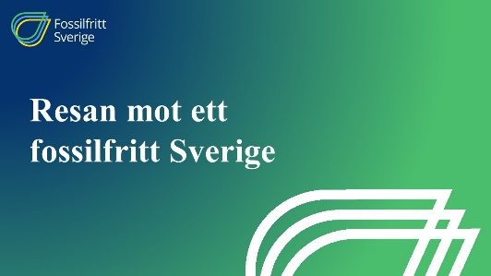
Det händer nu
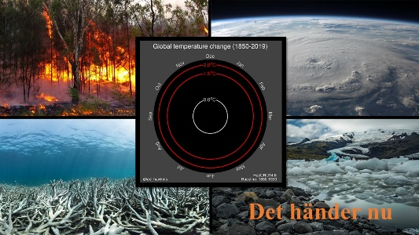 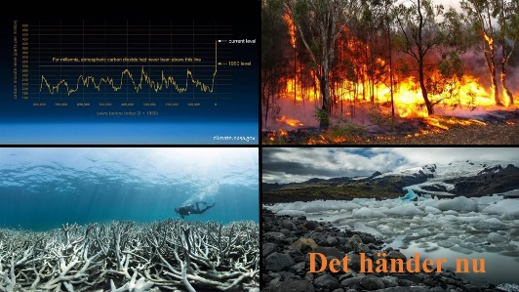
Bildinstruktion: Rörlig grafik startar automatiskt. Alternativ bild i förenklad version.
- Halten koldioxid i atmosfären har ökat från 280 ppm (förindustriell nivå) till 412 ppm (2019).
- Medeltemperaturen globalt har redan stigit med igenomsnitt ca 1 grad sedan förindustriell tid.
Exempel på effekter som vi redan ser men som förväntas förvärras om vi passerar 1.5 grader:
- Förekomsten av extremväder ökar. Fler fall av extrema temperaturer och torka som ökar risken för skogsbränder men också om kraftigare stormar och orkaner.
- Isen i polarområderna smälter och bidrar till höjning av havsnivån vilket inte minst drabbar befolkningen i kustnära områden och på små öar.
- Ekosystem hotas. Till exempel korallreven förväntas minska med 70-90% redan vid 1,5 graders uppvärmning och 99% vid 2 grader.
För att ha goda chanser att nå målet om att begränsa uppvärmningen till 1,5 grader krävs, enligt IPCC, noll nettoutsläpp av växthusgaser år 2050.
Läs mer: IPCC:s specialrapport om 1,5 graders uppvärmning

1. Resan har redan börjat
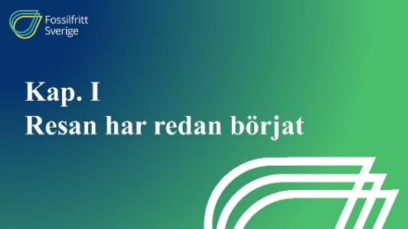
Sverige ska bli ett av världens första fossilfria välfärdsländer
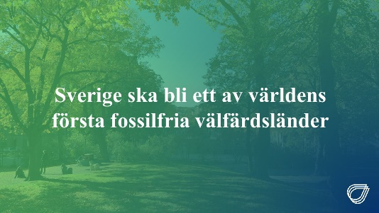
Visionen har uttryckts av regeringen och ingår i Fossilfritt Sveriges deklaration. Det innebär att sänkta utsläpp ska kombineras med stark välfärd för att på det sättet bli ett gott exempel som kan inspirera andra länder.
Riksdagen har beslutat om ett klimatpolitiskt ramverk
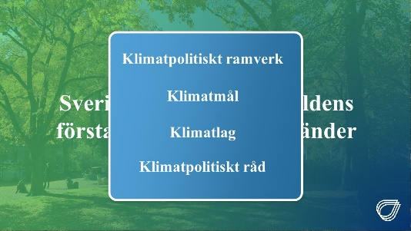
2017 beslutade riksdagen med bred politisk majoritet om det klimatpolitiska ramverket. Det innehåller ett klimatmål och en klimatlag som gör varje framtida regering ansvarig för att föra en politik som ligger i linje med målet samt ett klimatpolitiskt råd som utvärderar den förda politiken.
Läs mer: Naturvårdsverket: Sveriges klimatlag och klimatpolitiska ramverk

Klimatmål
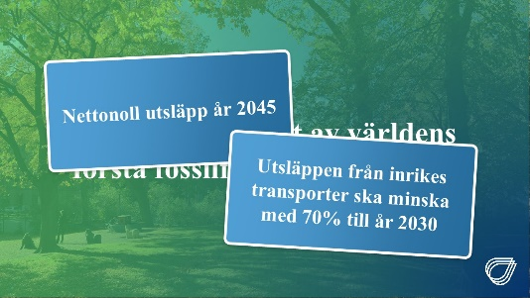
Bildinstruktion: Tryck för skylt 2
Riksdagens mål: Sverige ska ha senast 2045 inte ha några nettoutsläpp av växthusgaser.
Det finns etappmål på vägen och ett av dem är specifikt för transporter: Utsläppen från inrikes transporter, förutom inrikesflyg, ska minska med minst 70 procent senast 2030 jämfört med 2010.
Läs mer: Naturvårdsverket: Sveriges klimatlag och klimatpolitiska ramverk
Omställningen kan verka svår
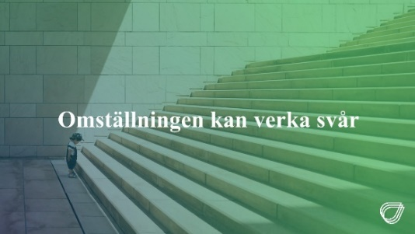
Är det ens möjligt att ställa om ett land på 25 år? Liksom inför alla större förändringar kan omställningen verka svår att genomföra när man försöker ta in allting på samma gång. Men om man tar ett trappsteg i taget märker man ofta efteråt att det gick lättare än man trott.
Men vi har gjort det förut
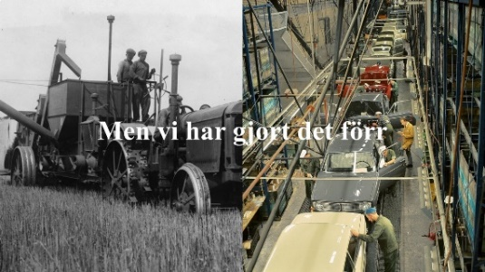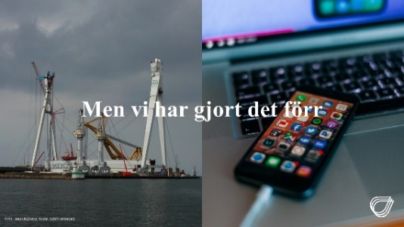
Sverige har goda erfarenheter av omställningsprocesser. En viktig del handlar om att underlätta för arbetskraften att ställa om när behoven i industrin förändras. När jordbruket rationaliserades och arbetstillfällen gick förlorade skapades jobben i stället inom industrin.
Nedläggningen av varvsindustrin och omställningen av tekoindustrin är exempel på stora strukturomvandlingar där de flesta arbetare kunde få nya jobb inom företag som var mer lönsamma än de som gick under. En nyckel till att detta lyckades var att trygghetssystemen fungerade så att arbetskraften kunde omskolas. En annan avgörande faktor har varit att hur nya innovationer uppmuntrats så att nya industrier kunnat etableras på orter där gamla lagt ner.
Läs mer: Tillväxtanalys: Statens förändrade roll vid omställning efter större nedläggningar
Läs mer: IVA: Nycklar till ökad attraktivitet och konkurrenskraft
Vi är redan på väg
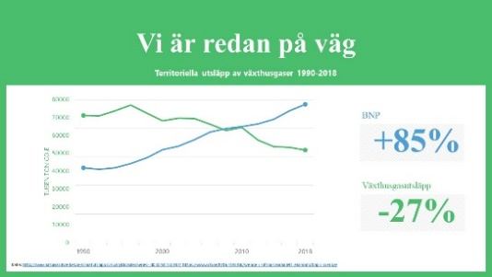
Bildinstruktion: Tryck för BNP-kurva
Sedan 1990 har utsläppen från svenskt territorium minskat med 27% (2018). Framför allt elsektorn och värmesektorn har minskat sina utsläpp och är snart fossilfria. Minskningen sker fortfarande i för långsam takt för att nå målen men inget talar för att denna minskning varit på bekostnad av tillväxt. BNP har under samma period växt med 85%.
Läs mer: Naturvårdsverket: Växthusgaser – territoriella utsläpp och upptag
Detta har hänt
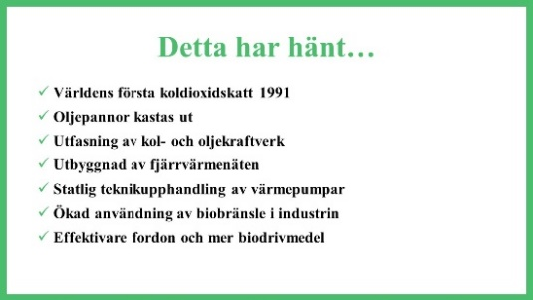
Bakgrunden till att utsläppen i Sverige har minskat handlar om både politiska beslut och teknisk utveckling. Två faktorer som också har påverkat varandra.
- 1991 var Sverige ett av världens första länder att införa koldioxidskatt
- Oljepannor hade börjat ersättas redan efter oljekrisen på 1970 talet men koldioxidskatten påskyndade utvecklingen
- Det har även bidragit till att kol- och oljeeldade kraftverk har fasats ut. På 15 år byggdes kärnkraften ut med elproduktion som motsvarade nästan hälften av den totala elanvändningen.
- Samtidigt har fjärrvärmenäten har byggts ut och bränslet succesivt bytts från fossilt till förnybart,
- Värmepumparna slog igenom tack vare en statlig teknikupphandling
- Användningen av biobränsle i industrin har ökat
- Fordonen har blivit mer energieffektiva och i framför allt den tyngre trafiken har biodrivmedel börjat ersätta fossila.
Hållbarhetsmålen
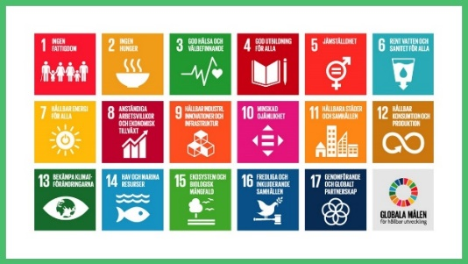
Klimatet är inte den enda utmaningen samhället står inför. Kampen mot klimatförändringarna måste ske i samklang med de andra hållbarhetsmålen, både de sociala och de som gäller miljön. Så måste ekosystemens välbefinnande tas i beaktande när mineraler ska brytas till batteritillverkning eller biomassa utnyttjas för att ersätta fossila bränslen.
Men lika viktigt är att se synergieffekter som finns mellan målen. Dels påverkar klimatförändringar i sig biologisk mångfald, kan leda till hungersnöd, försura haven etc. Dels kan minskad användning av fossila bränslen till exempel bidra till bättre hälsa och, genom att energitillgångarna sprids till fler, till fredligare samhällen.
Läs mer: Globala målen för hållbar utveckling
Läs mer: Sveriges miljömål

2. Transporterna är på väg
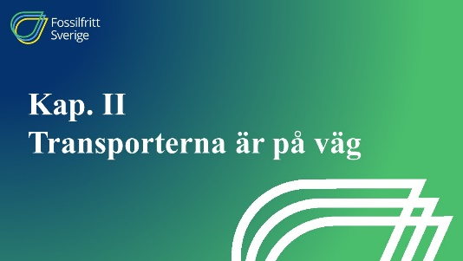
Transporterna är på väg
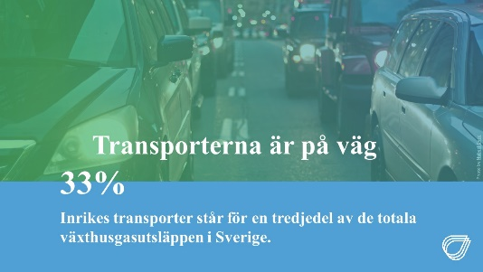
Bildinstruktion: Grafik startar automatiskt
Inrikes transporter står för en tredjedel av de totala växthusgasutsläppen i Sverige. Och av dem kommer cirka 90 procent från vägtransporter.
Läs mer: Naturvårdsverket: Växthusgasutsläpp från inrikes transporter – statistik
Tre strategier för transporterna
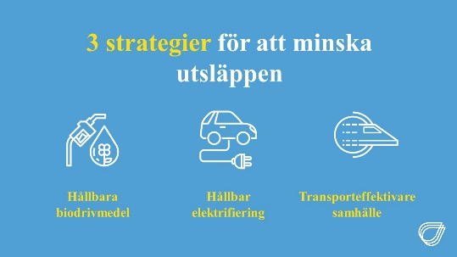
Bildinstruktion: Tryck för bilder
- Hållbara biodrivmedel (etanol, biodiesel, biogas) – Reduktionsplikten (bränslebytet) innebär att förnybart bränsle blandas in i allt drivmedel utefter en förutbestämd kvot som baseras på klimatnytta. Reduktionsnivåerna låg 2019 på 20 procent för diesel och 2,6 procent för bensin och kommer att skruvas upp gradvis. Nu byggs och planeras allt fler bioraffinaderier som kommer tillverka biodrivmedel från rester från skogsbruk, massatillverkning och jordbruk.
- Hållbar elektrifiering – Fordonstillverkarnas branschförening, Bil Sweden, har som mål att laddbara fordon ska stå för minst 80 procent av nybilsförsäljningen 2030. På personbilssidan presenterar nu i princip alla stora tillverkare nya elbilar. Batterierna blir också billigare och i Skellefteå byggs Europas största batterifabrik med fokus på att förbättra återvinningen av batterierna. Från politiskt håll stimuleras utvecklingen av Bonus-malus systemet som ger en bonus till bilarna med lägst utsläpp och en malus-skatt till de som släpper ut mest.

- Transporteffektivare samhälle – framför allt i städerna finns det mycket att vinna på minskad trafik och mycket kan lösas med bättre kollektivtrafik, mer cykel och gång, och smartare stadsplanering. Det handlar också om att optimera och effektivisera godstransporter och även utnyttja tåg och sjöfart på ett bättre sätt.

Läs mer: Energimyndigheten - Reduktionsplikten
Läs mer: Transportstyrelsen – Bonus-Malus
Transportmålet är möjligt att nå
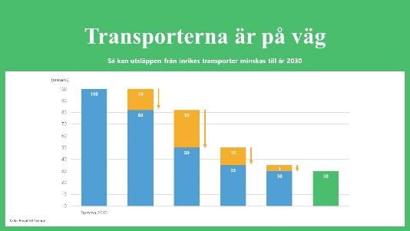
Bildinstruktion: Tryck för staplar
Fossilfritt Sverige har gjort en kartläggning över förutsättningarna för att nå målet för transporterna om att minska utsläppen med 70 procent till 2030 (jmf 2010).
- Utsläppen från transporterna har redan minskat med 20 procent sedan 2010 (siffran för 2018 har reviderats sedan uträkningen gjordes) till stor del beroende på effektivare motorer och ökad användning av biodrivmedel.
- Sverige importerar idag biodrivmedel men till 2030 planeras storskalig inhemsk produktion som skulle kunna bidra till att minska utsläppen med 32 procent.
- Om nybilsförsäljningen av elbilar ökar enligt prognoserna och ligger på 80-100 procent år 2030 kommer det motsvara en utsläppsminskning på 15 procent.
- Då återstår 5 procents minskning som ska åstadkommas genom effektivare transportarbete. Hittills har effektiviseringar till stor del ätits upp av ökning av det totala transportarbetet och de senaste årens ökade internethandel innebär att utmaningen växer. Här finns dock en potential där också digitaliseringen skulle kunna användas för att utveckla effektivare tjänster för både person och godstransport.

3. Industrin går mot noll för att gå plus
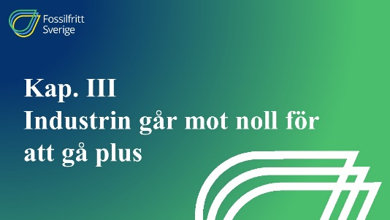
Industrin går mot noll för att gå plus
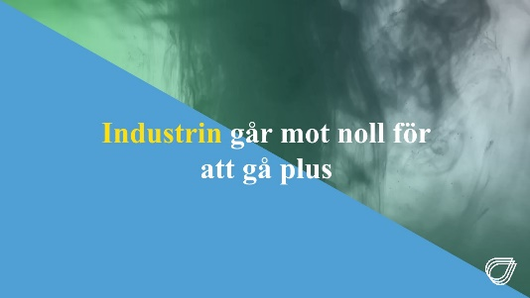
Bildinstruktion: Rörlig bakgrund
När samhället ställer om är det är inom industrin som de största förändringarna kommer att ske. Men i Sverige kan vi se hur näringslivet inte bara är redo att ställa om utan också ser konkurrensfördelarna med att leda utvecklingen.
Företagen ser konkurrensfördelarna
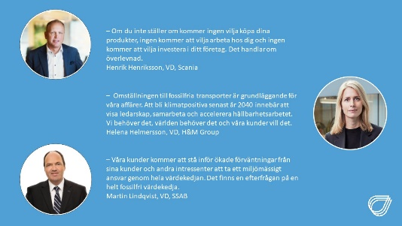
I en intervjustudie med näringslivstoppar i de nordiska länderna lyfter de fram vad som driver klimatarbetet:
1. Skapar nya affärsmöjligheter
2. Hur Energi och materialeffektiviseringar kapar kostnader
3. Ökad efterfrågan från kunder ger ökad försäljning
4. Hjälper till att uppfylla kraven i offentliga upphandlingar.
Läs mer: Rapport: Nordic businesses on climate transition, competitiveness and growth

Färdplaner för fossilfri konkurrenskraft
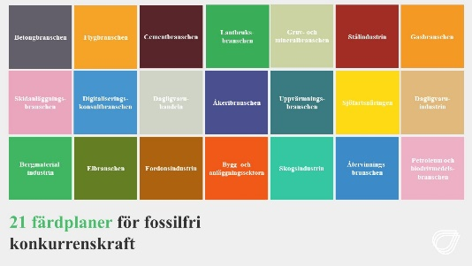 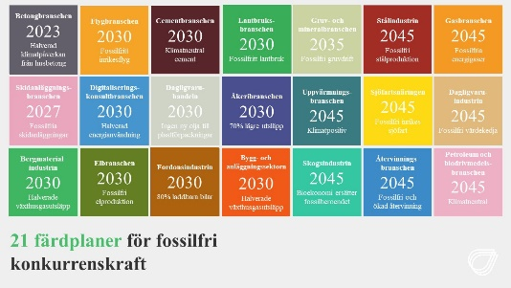
Bildinstruktion: Tryck för branschernas mål. Två bilder i förenklad version
I de färdplaner som överlämnats till regeringen beskriver branscherna hur de ska bli fossilfria eller klimatneutrala senast 2045. De beskriver vilka egna åtgärder som kommer att vidtas och vad de behöver från politiskt håll för att det ska gå att genomföra. Tillsammans täcker färdplanerna in över 70 procent av Sveriges territoriella utsläpp av växthusgaser.
Bland branschernas målsättningar ser vi bland annat:
- Stålindustrin står för ca 11 procent av utsläppen. Målet är att vara fossilfria år 2045. HYBRIT, ett samarbete mellan SSAB, LKAB och Vattenfall, utvecklar fossilfritt stål som använder vätgas istället för kol. Beräknas finnas på marknaden redan 2035.
- Inom gruv- och mineralbranschen satsas mycket på elektrifiering och automatisering och 2035 är målet att själva gruvdriften är helt fossilfri.
- Cementbranschen vill använda Carbon Capture and Storage (CCS) i stor skala – om förutsättningarna kommer på plats kan det vara verklighet 2030.
- Inom transportbranscherna ser vi hur flyget har fossilfritt inrikesflyg till 2030 som delmål med hjälp av framför allt biobränsle. På sikt kommer också elektrifiering vara en del av lösningen.
- Uppvärmningssektorn kommer gå mot att bli klimatpositiv och med hjälp av CCS-teknik på biokraftverk (BECCS).
- Lantbruket ska vara fritt från fossila bränslen 2030
Läs mer: Färdplanerna för fossilfri konkurrenskraft

Politiken röjer vägen
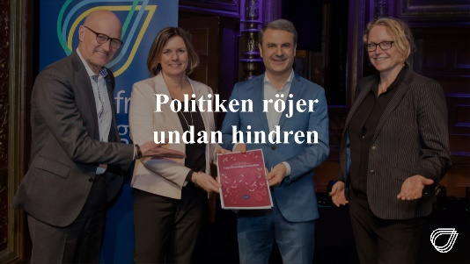
Industrin kommer dock inte kunna genomföra färdplanerna på egen hand utan det krävs att politiken skapar förutsättningarna. Det handlar om att vara med och ta risker vid investeringsbeslut, att korta tillståndsprocesser för t. ex elnätsutbyggnad, att möjliggöra en satsning på CCS etc.
Ett samspel där alla har en del
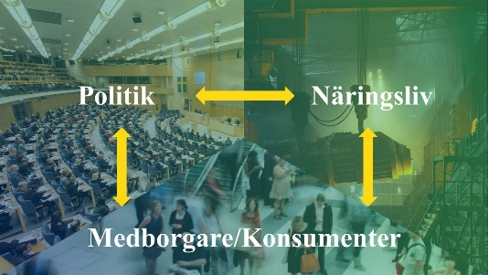
Företagens omställning till påverkas av efterfrågan från konsumenterna som också är väljare och kan påverka politiken. Alla delar i den här kedjan behöver ta ansvar för omställningen och tillsammans kan de få utvecklingen att gå fortare.
Fossilfritt Sverige
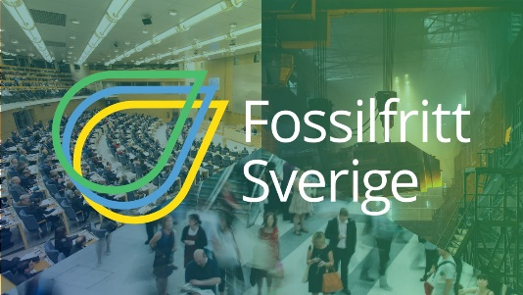
Fossilfritt Sverige är ett initiativ som på regeringens uppdrag samlar de krafter i samhället som vill bidra till att målen uppnås. Det handlar om att skapa förutsättningar för näringsliv, kommuner och regioner att nå sina mål genom att spela in förslag till regering och riksdag men också att samla aktörerna runt konkreta åtgärder för att minska utsläppen.
Läs mer: Fossilfritt Sveriges hemsida

4. Varför ska Sverige gå före?
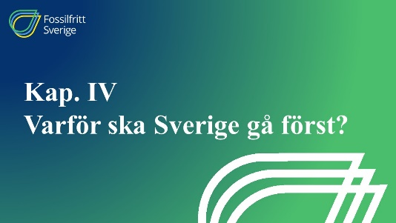
En permanent världsutställning för fossilfriteknik
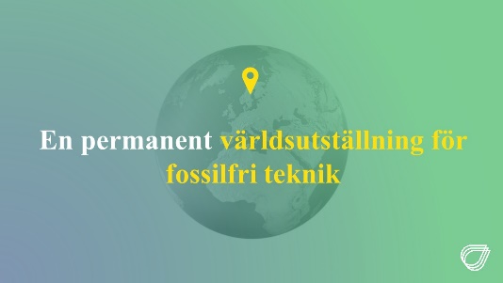
I världen idag finns det inga möjligheter att tvinga andra länder att minska sina utsläpp. Bästa möjligheten för ett litet land att påverka utsläppen globalt är därför att gå före och exportera lösningar och samtidigt visa att det går att förena hög levnadsstandard med minskade utsläpp.
Visionen är att Sverige ska bli en permanent världsutställning för fossilfri teknik och klimatsmarta lösningar. Det ska vara till Sverige andra länder och företag vänder sig när de vill köpa eller utveckla fossilfria system. Det gynnar näringsliv och export som därigenom bidrar till att stärka välfärden på hemmaplan samtidigt som den bidrar till utsläppsminskningar globalt. Genom att gå före och visa hur det främjar landets egenintressen kan vi också inspirera andra att följa efter.
Från klimatpolitik till exportpolitik
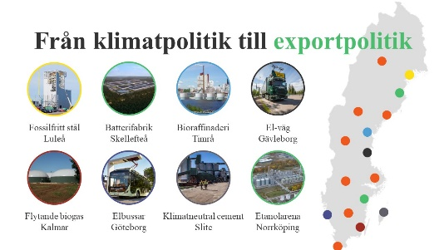
Bildinstruktion: Tryck för bilder. De orange prickarna illustrerar att det finns många fler projekt runt om i landet än de som nämns här.
Den här strategin har gjort att klimatfrågan i Sverige har därför gått från att vara miljöpolitik till att mer handla om näringslivs- och exportpolitik. Några av de industriprojekt som Sverige kan visa upp som en del av världsutställningen är:
- Fossilfritt stål, Luleå. Samarbete mellan LKAB, SSAB och Vattenfall (HYBRIT). Genom att använda vätgas istället för kol kan processen revolutionera en bransch som globalt står för 6-7% av växthusgasutsläppen. Beräknas finnas tillgängligt kommersiellt 2035. Läs mer: Hybrit
- Batterifabrik, Skellefteå. I Skellefteå byggs Europas största fabrik för elbilsbatterier av Northvolt. Stort fokus på att öka återvinningsgraden av batterierna. Produktionen beräknas starta 2021. Läs mer: Northvolt
- Bioraffinaderi, Timrå. Sverige ska kunna gå från att importera till att exportera biodrivmedel. Flera raffinaderier planeras eller är under uppbyggnad. Ett av dem planeras av SCA i Timrå. Läs mer: SCA
- El-väg, Gävleborg. Ett pilotprojekt för elväg har genomförts i Gävleborg, nu planeras för utvidgade projekt eventuellt sträckan Helsingborg - Stockholm.
Läs mer: Trafikverket
- Flytande biogas, Kalmar. Flytande biogas är en möjlig fossilfri lösning för både lastbilstrafik och sjöfart. Genom projektet Drive LBG satsas det på ett flertal förvätskningsanläggningar och tankstationer runt om i Sverige. Bland annat i Mönsterås utanför Kalmar. Läs mer: Drive LGB
- Elbussar, Göteborg. Kollektivtrafiken i Göteborg och hela Västra Götaland elektrifieras med bussar från Volvo. 2030 ska alla Västtrafiks bussar gå på el och redan 2020 ska 230 elbussar vara i trafik. Läs mer: ElectricCity Göteborg
- Klimatneutral cement, Slite. I Slite ska Cementproduktionen vara klimatneutral 2030. Det ska ske genom att bland annat använda koldioxidinfångning och lagring (CCS). Läs mer: Cementa
- Etanolarena, Norrköping. I Norrköping producerar Lantmännen Agroetanol etanol med goda klimategenskaper. Tillsammans med Scania, Sekab och Norrköpings bildar det Ethadrive – ett innovationskluster som visar upp produktion och användning av drivmedelsetanol (ED95) i tunga lastbilar för godstransporter. Läs mer: Ethadrive
Exempel på svenska innovationer
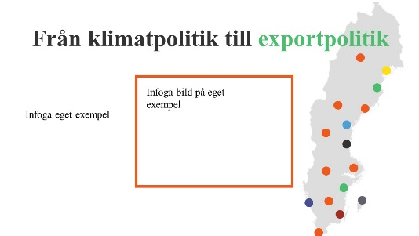
Bildinstruktion: Klistra in beskrivning till vänster och bild i rutan.
Här finns utrymme att lyfta in egna exempel på företag eller lösningar som är, eller skulle kunna bli en del av den permanenta världsutställningen. Se till exempelsamlingen som finns hos Smart City Sweden.
Läs mer: Smart City Sweden
5. Leva i ett fossilfritt Sverige
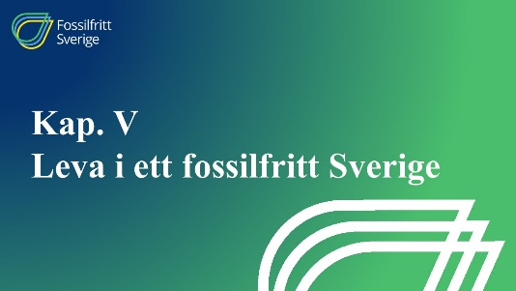
Leva i ett fossilfritt Sverige
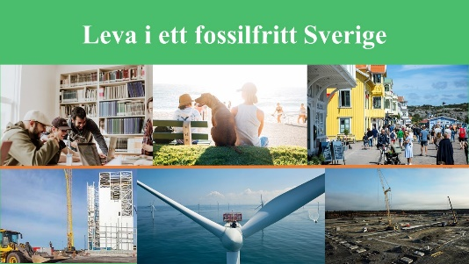
Omställningen inom industrin och för transportsektorn kommer innebära stora förändringar men för allmänheten kommer effekterna till stor del snarast öka livskvaliteten. Minskade luftföroreningarna och minskat buller gör städerna attraktivare. Nya tjänster och alternativ utvecklas hela tiden för att fylla behoven. Många av de förändringar som digitaliseringen medför minskar utsläppen utan att vi ens tänker på det – strömnings- och delningstjänster till exempel. Visst kommer livet förändras av omställningen till fossilfritt – men det har det alltid gjort.
Läs mer: Rapport: Synergier överallt
Förnybart är billigt
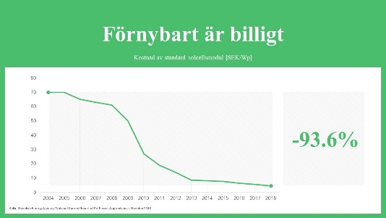
Bildinstruktion: Rörlig grafik startar automatiskt.
Förnybar energi är inte dyrare än fossil energi längre. I takt med att ny teknik etableras och produktionen skalas upp blir den också billigare. I Sverige har priset på solceller fallit med över 90% på 10 år och är nu en smart investering lika mycket som en klimatåtgärd.
Läs mer: IEA: National Survey Report of PV Power Applications in Sweden
Vindkraften växer
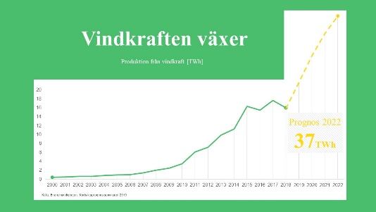
Bildinstruktion: Tryck för prognos till 2022
Även vindkraften har fallit kraftigt i pris och utbyggnadstakten är hög. Enligt prognoserna kommer den mer än fördubblas i Sverige inom bara fyra år.
Läs mer: Kortsiktsprognos sommaren 2019
Vad kostar omställningen?
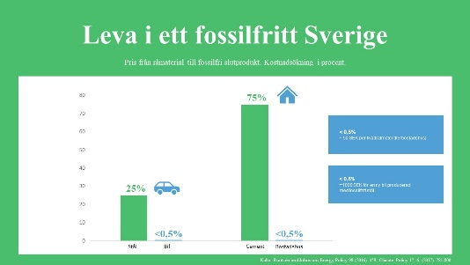
Bildinstruktion: Tryck för prispåslag på bil. Tryck igen för prispåslag på hus.
De stora omställningarna för industrin kräver stora investeringar vilket gör produkterna dyra. Men det blir sällan märkbart för slutkonsumenten. För cement med CCS-teknik skulle produktionskostnaden kunna öka med uppåt 70% men utslaget på kostnaderna för en byggnad blir det under 1% påslag. Ett liknande förhållande gäller för stålproduktion i relation till priset på en bil. Det här visar inte minst vilken betydelse det har att klimatkrav ställs inom offentlig upphandling för att driva industrins utveckling.
Läs mer: Paying the full price of steel – Perspectives on the cost of reducing carbon dioxide emissions from the steel industry
Läs mer: Managing the costs of CO2 abatement in the cement industry

Ett av världens första fossilfria välfärdsländer
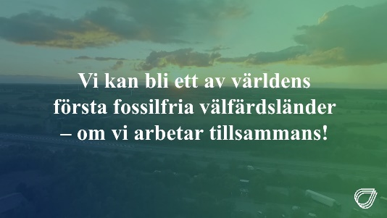
Bildinstruktion: Rörlig bakgrund
Vi har förutsättningarna att bli ett fossilfritt välfärdsland – det finns ett historiskt förarbete som redan är gjort, vi har gott om förnybara naturresurser, vi har tung industri som kan påverka stora utsläpp på världsmarknaden genom att ställa om, vi har ett näringsliv som ser konkurrensfördelar med omställning, vi har fackförbund som ser fördelarna för sina medlemmar med omställning, vi har en politisk uppslutning runt målen. Men inget av detta händer av sig själv. Förändring sker om vi arbetar tillsammans.

